1 A клас Домашна работа – 28 учебна седм.

Четене
- Моля, прочетете думите и текстовете за буква „ь“ и буквосъчетания „ьо“, „йо“ на стр. 92-93 от Буквара. Нека детето си избере любимо текстче, което да практикува вкъщи 5 пъти, за да стане гладко, и после да ми прочете в клас.
Писане
- Моля, попълнете стр. 82-83 за буква „ь“ и буквосъчетания „ьо“, „йо“ от Тетрадка №2.

За тържеството:
- Моля, практикувайте наизуст стихотворението „Аз съм българче“ от Иван Вазов. Ще го казваме на тържеството в края на учебната година. Добавям го и тук.
- Моля, практикувайте „Песничка за буквите“ и „Учителката каза „Браво!“ (нова песен – добавям текстът отдолу) от тези линкове:
https://www.youtube.com/watch?v=jg5sk-zS678
https://www.youtube.com/watch?v=1K401zJjDPw

Едно е слънцето – добро и светло -
в небесната градина.
Една единствена като сърцето
е моята родина.
Коя е тя?
(България)

Аз съм българче
Аз съм българче и силна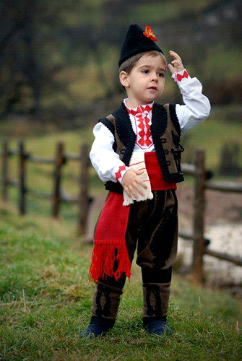
майка мене е родила;
с хубости, блага обилна
е родината ми мила.

Аз съм българче. Обичам
наште планини зелени,
българин да се наричам –
първа радост е за мене.

Аз съм българче свободно,
в край свободен аз живея,
всичко българско и родно
любя, тача и милея.

Аз съм българче и расна
в дни велики, в славно време,
син съм на земя прекрасна,
син съм на юнашко племе.
Иван Вазов

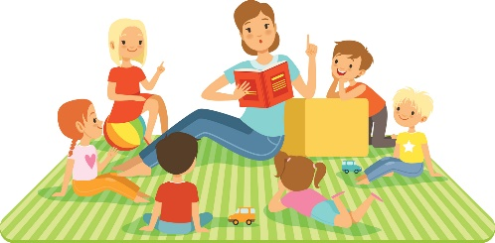
Учителката каза „Браво!“

- Като страшна незнайна магия
бяха всичките букви за мен.
Радостта си не мога, не мога да скрия –
днес за мен е най-светлият ден!

Припев: Учителката каза: „Браво, браво, браво, браво, браво, браво, браво, браво, браво!“
И мойта майка каза: „Браво, браво, браво, браво, браво, браво, браво, браво, браво!“

- Ако искате питайте вие
кой чете цели приказки в клас.
Радостта си не мога, не мога да скрия –
най-добрият читател съм аз!

Пр.: И всички, всички казват: „Браво, браво, браво, браво, браво, браво, браво, браво, браво!“
И всички, всички казват: „Браво, браво, браво, браво, браво, браво, браво, браво, браво!“

